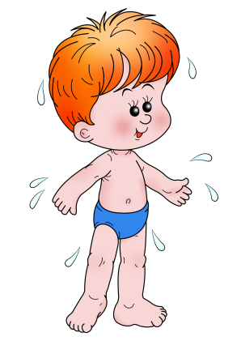
Именно в дошкольном возрасте очень важно воспитать у ребенка привычку к чистоте, аккуратности, порядку. В эти годы дети могут освоить все основные культурно-гигиенические навыки, научиться понимать их важность, легко, быстро и правильно выполнять. Особое внимание надо уделять детям до пяти лет, которым "самостоятельное" умывание и одевание обычно доставляют большое удовольствие. У детей старшего дошкольного возраста, 5 - 7 лет, следует совершенствовать уже приобретенные навыки и следить за неукоснительным и правильным их выполнением. Навыки и привычки, прочно сформированные в дошкольном возрасте, сохранятся на всю жизнь.
При воспитании культурно-гигиенических навыков большое значение имеет пример окружающих. Если взрослые после утренней гимнастики принимают душ, то и ребенок считает естественным его обязательность. В семье, где родители, старшие братья и сестры не сядут за стол, предварительно не вымыв руки, и для малыша это становится законом. Но общий правильный уклад жизни в семье еще не гарантирует усвоение ребенком всех доступных ему навыков. Их воспитанию приходится уделять специальное внимание.
Прежде всего, следует обеспечить постоянное, без всяких исключений, выполнение ребенком установленных гигиенических правил. Ему объясняют их значение. Но не менее важно помочь ребенку, особенно на первых порах, правильно усвоить нужный навык. 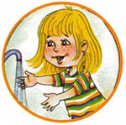Так, например, прежде чем начать мыть руки, надо закатать рукава, хорошо намылить руки. Вымыв руки, тщательно смыть мыло, взять свое полотенце, насухо вытереть руки.
Не следует торопить малыша, если он сосредоточенно повторяет одно и то же действие (например, мылит руки). Тем более не следует выполнять это действие за него. Осваивая навык, ребенок обычно стремится многократно выполнить определенное движение. Постепенно он научается все более самостоятельно и быстро справляться с поставленной задачей. Взрослый только напоминает или спрашивает, не забыл ли ребенок сделать то или другое, а в дальнейшем предоставляет ему почти полную самостоятельность. Но проверять, правильно ли ребенок все сделал, приходится на протяжении всего дошкольного возраста. 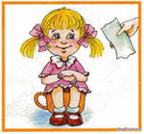
Хорошо сформированные навыки выполняются ребенком легко и быстро, по собственной инициативе, без напоминаний. Если он и забудет о каком-либо из них, например прибежит и сядет за стол, не вымыв руки, то малейшего намека, напоминания оказывается достаточно, чтобы он (даже несколько смущенно) исправил свою ошибку. Но если у ребенка соответствующие навыки не сформированы, то выполнение их требует от него больших усилий. Нередко возникают малоприятные и для родителей, и для него "переговоры": "Ваня, ты забыл вымыть руки". - "Они у меня чистые". - "Все равно перед обедом надо вымыть". - "Я их недавно мыл"...
После ночного сна и утренней гимнастики ребенку полезнее всего принять душ. Он моет руки, лицо и освежает все тело под струями воды. 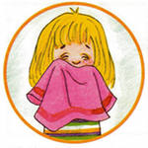 Температура воды (как при всех общих водных процедурах) вначале должна быть близкой к температуре тела. К концу приема душа ее можно снизить на 2° по сравнению с началом, потом опять повысить и снова снизить. Если же душа в доме или на даче нет, детей с 3 - 4 лет следует приучать по утрам мыться до пояса. Необходимо, чтобы после душа или умывания ребенок вытерся насухо.
Раз в неделю ребенка моют особенно тщательно (в этот день моют и голову с мылом). Если ребенок ежедневно не принимает душ или ванну, то его надо купать 2 раза в неделю.
В дошкольном возрасте дети должны и могут усвоить, что мыть руки надо перед едой, после пользования уборной, по возвращении с прогулки, игры с животными и всегда, когда они грязные.
Ноги надо мыть не только перед ночным сном (даже если нельзя было принять общую водную процедуру), но и перед дневным. Особенно важно это правило соблюдать летом.
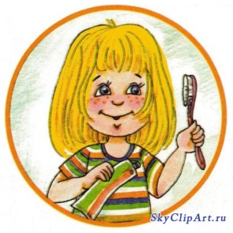К навыкам личной гигиены, которые ребенок должен усвоить в дошкольном возрасте, относится и уход за полостью рта. С трехлетнего возраста ребенка следует научить полоскать рот, с четырех лет - правильно чистить зубы (сверху вниз - вверх, с наружной и внутренней стороны) перед ночным сном. Утром после сна достаточно полоскать рот. Полоскать рот теплой водой надо и после еды.
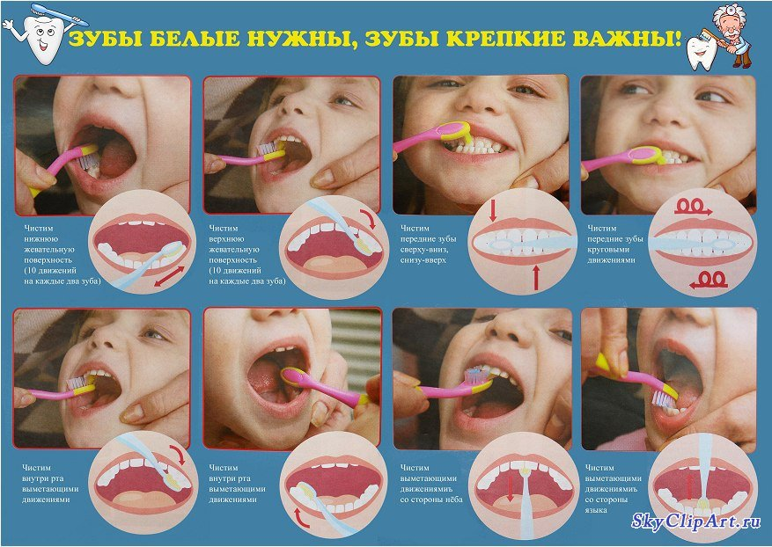

Волосы следует причесывать не реже двух раз в день (и своей собственной расческой!).
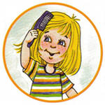

А всегда ли у вашего ребенка в кармашке чистый носовой платок?
Умеет ли он сам замечать непорядки в одежде: развязался шнурок, расстегнулась пуговка, - и сразу их устранять?
Вытирает ли он ноги, входя в помещение?

